


Elaborada por | Rohan Scanavez
Elaborado em | 15/11/2025
Título | /feegow/devops-trial-task
Cliente | FEEGOW

CONTEÚDO E ACESSO AO DOCUMENTO

As informações apresentadas neste documento são de propriedade da …. O conteúdo deste documento é considerado sigiloso, destina-se ao uso exclusivo da …. e deve ser utilizado internamente e pelo cliente citado, para avaliação de seus termos, aprovação e acompanhamento do projeto. Não pode ser copiado, totalmente ou em parte, sem a autorização expressa da ….

Sumário

VERSÕES E ALTERAÇÕES 4
OBJETIVO 5
1 PREPARAÇÃO DO AMBIENTE 6
2 DESCRIÇÂO DA APLICAÇÃO 6
3 DIAGRAMA ARQUITETURAL 8
4 ENTREGAVEIS OBRIGATORIOS: 8
5 EXECUÇÃO DO TESTE 10
6 CONSIDERAÇÕES FINAIS 14

VERSÕES E ALTERAÇÕES

Data | Autor | Descrição
09/03/2017 | Rohan Scanavez | Criação do documento
15/11/2025 | Rohan Scanavez | Adaptação do documento
16/11/2025 | Rohan Scanavez | Edição: Produção de relatório

OBJETIVO

Este documento tem por objetivo documentar as atividades executadas diante da aplicação disponivel em https://github.com/feegow/devops-trial-task.

1 PREPARAÇÃO DO AMBIENTE

O ambiente local foi preparado com base no readme.md disponivel em:
https://github.com/feegow/devops-trial-task/blob/main/README.md

Esse ambiente foi configurado no WSL2, e foi necessário fazer algumas adaptações:
A – os scripts necessários para a execução do pre-flight e demais itens tiveram que ser adaptados (formatação). Isso foi feito com o dos2unix:
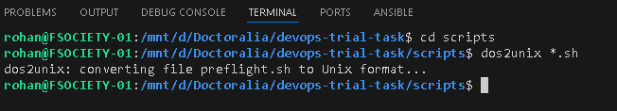
B – Foi instalado e configurado o OpenLens localmente para maior compreensão da dinâmica do cluster.

2 DESCRIÇÂO DA APLICAÇÃO

Aparentemente, trata-se de três aplicações que trabalham juntas: elas simulam um sistema de disponibilidade de agendas médicas, permitindo comparar as implementações Go e Python, enquanto a aplicação web consome as duas APIs e mostra visualmente os horários.

A – API V1 – Python
- Dockerfile usa Python slim + requirements.txt + Uvicorn.
- main.py contém:
  - Estruturas de profissionais, unidades e especialidades.
  - Funções equivalentes às da versão Go (datas, agendas, alinhamentos).
- Instrumentação com:
  - Prometheus (Counter + Histogram)
  - OpenTelemetry (OTLP HTTP)
  - Latência artificial e taxa de erro similar à versão Go.
- Endpoints:
  - /v1/appoints/available-schedule
  - /metrics
  - /healthz

B – API V2 – GO
- Dockerfile: compila binário estático e usa imagem distroless.
- main.go: contém:
  - Estruturas de dados (profissionais, unidades, especialidades).
  - Funções utilitárias para datas, agendas e métricas.
  - Geração de slots de horários com 50%~80% disponibilidade aleatória.
- Middleware de instrumentação:
  - Latência artificial (EXTRA_LATENCY_MS)
  - Taxa de erro simulada (ERROR_RATE)
  - Métricas Prometheus personalizadas.
- Endpoints:
  - /v2/appoints/available-schedule
  - /healthz, /v2/healthz
  - /metrics, /v2/metrics

C – APLICAÇÃO WEB

O frontend lê dados das APIs v1/v2, atualiza automaticamente calendário, cartões e imula um fluxo completo de seleção e reserva de horário. A estrutura funciona assim:
- server.mjs: mini-servidor HTTP que:
  - Serve arquivos estáticos de /public.
  - Bloqueia path traversal.
  - Possui /healthz.
- public/index.html: página com interface de agendamento.
- public/assets/app.js: lógica completa de frontend:
  - Busca APIs v1/v2 conforme seleção.
  - Mantém cache de agendas (até 120 dias).
  - Renderiza:
    - Calendário interativo
    - Cartões de horários
    - Modal de "agendamento"
    - Indicadores de status
  - Gerencia seleção de profissional, unidade, datas.
- public/assets/styles.css: estilo customizado inspirado em Tailwind.

3 CORREÇÕES

- substituição da imagem do alert-debugger por ealen/echo-server:0.9.2
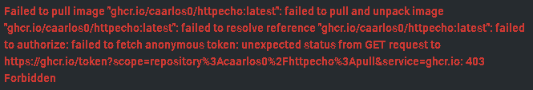
- instalação do metrics-server para garantir o funcionamento do HPA e resolver alertas iniciais do cluster:
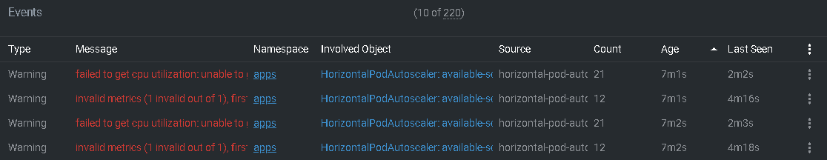
- alteração do behavior (stabilization scaleUp/scaleDown), metrics (AverageUtilization), replicas:
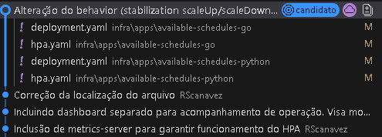
- criação de dashboard (estático) para acompanhar status do HPA e relacionar o scaling com eventuais picos no uso de CPU:
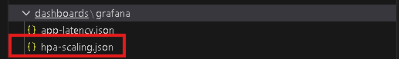

4 ENTREGAVEIS OBRIGATORIOS:

4.1. REDUZIR RUIDO DE ALERTAS
HighErrorRate
Antes | Depois
expr: error_rate > 0.5% | expr: error_rate > 2% (warning) e > 5% (page)
janela: 3m | janela: 5m (mais estável)
for: 1m | for: 5m
sem filtro por rota | agrupados por job e rota

O alerta original disparava com 0.5% de erros em apenas 3 minutos, o que causa falsos positivos em tráfego baixo. Ampliamos a janela para 5m, aumentamos o threshold e adicionamos níveis warning/page. Isso reduz ruído e mantém sensibilidade para incidentes reais.

HighLatencyP95

Antes | Depois
expr: p95 > 150ms | expr: p95 > 300ms (warning) e > 500ms (page)
janela: 3m | janela: 5m
for: 1m | for: 10m (evita spikes)
 | agrupados por rota e job

p95 oscilava muito em ambiente com pouca carga, acionando alertas em falsos picos. Ampliamos a janela, aumentamos o threshold, e adicionamos "for: 10m" para filtrar spikes. Agora só alerta quando a latência está consistentemente alta. Também foi definidas situações de “warning” e “page”.

Como:
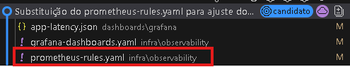
4.3. CRIAÇÃO DE ALERTAS USANDO LOKI COMO DATASOURCE

4.4. DASHBOARD DE APLICAÇÃO

Alertas
HighErrorRate (ruidoso em 1m → ajustado para 5m, com warning + page)
HighLatencyP95 (ruidoso em 1m → ajustado para 10m, com warning + page)

Foi feito o seguinte:
- Identificados alertas ruidosos reais
- Foram ajustadas janelas mais largas (5m/10m)
- Foram criados níveis distintos de severidade (warning/page)
- Entregues através do prometheus-rules.yaml

____________________________
Rohan Scanavez

